Задание №1

Построение структурно-логической схемы предприятия

Задание: по результатам производственной практики необходимо представить структурную схему организации производства, в которой должны быть отражены:
1) иерархия управления;
2) полная схема подразделения;
3) взаимосвязи по вертикали и по горизонтали между подразделениями и с управленческой структурой;
4) функции и задачи подразделений;
5) виды деятельности и исполнители;
6) стратегия производства и конечные цели;
Структурная схема (рис.1) будущего предприятия должна отражать те же элементы управления связи, задачи и цели, но по своему содержанию она может быть проще, при этом схема в последующих лабораторных работах не обязательно должна быть по содержанию оставаться неизменной. Ее наполнение и содержание можно будет корректировать в процессе обучения. Это обусловлено субъектными причинами и объективным изменением законодательной основы, конъюнктуры рынка экономической ситуации. Изменение структурной схемы возможно и в связи с расширением кругозора исполнителя в ходе работы. Структурная съема – это графический сценарий, каркас (схема) бизнес-плана и менеджмента, поэтому ее содержание неизбежно будет корректироваться все время.

ГУ «Межрегиональная земельная инспекция Агентства РК по управлению земельными ресурсами по ВКО и Павлодарской областям»

Начальник инспекции

По Павлодарской области (4 главных специалиста)

отдел контроля за ведением гос. зем кадастра и мониторинга земель (нач,2 глав спец.)

по ВКО (начальник отдела,7 главных спец.)

Организационно-финансовый отдел
(начальник отдела, главныйспециалист)

Отдел гос.контроля за использованием и охраной земель

Отдел правового обеспечения (начальник отдела, главный специалист)
Заместитель начальника инспекции

Рисунок 1 – Структурная схема предприятия

Приложение 1
г. Усть-Каменогорск « 9 » февраля2012 г.

ПРОТОКОЛ

общего собрания учредителей
Товарищества с ограниченной ответственностью
(субъекта малого предпринимательства)
«Земля»

Повестка дня:

- Решение о регистрациитоварищества.
- УтверждениеУставаТоварищества
- Рассмотрение кандидатуры на должность директора.

Присутствовали:

АхметкалиеваАнарТевлюкиновна
Максимов Владимир Алексеевич
СейлхановаБотагозЕржановна

Постановили:

- Зарегистрировать Товарищество с ограниченной ответственностью «ЗЕМЛЯ» в ВК Управлении юстиции согласно действующему законодательству.
- УтвердитьУставТоварищества.
- Назначить на должность директора: СейлхановуБотагозЕржановну.

Постановили утвердить единогласно.

Подписи:

АхметкалиеваАнарТевлюкиновна ___________________

Максимов Владимир Алексеевич ____________________

СейлхановаБотагозЕржановна ____________________

Задание №2
ОФОРМЛЕНИЕ УЧРЕДИТЕЛЬНЫХ ДОКУМЕНТОВ
Основа юридических отношений с государством и деловых – с будущими партнерами (подрядчиками, смежниками) закладывается в самом начале организации предстоящего бизнеса – уже в процессе оформления документов.
Работа заключает в себя подготовку протокола открытого собрания учредителей, учредительного договора и устава предприятия.
Основное содержание этих документов.
Протокол открытого собрания (Приложение 1):
- название документа;
- время и место проведения собрания;
- перечень присутствующих и их социальный статус (положение);
- повестка дня (обязательные вопросы – решения о создании предприятия, утверждение устава, назначение руководства);
- результаты обсуждения по повестке дня;
- решение или заключение по повестке дня;
- подписи участников собрания или уполномоченных.
Образец протокола приведен в приложении.
Учредительный договор (Приложение 2):
- название документа (титульный лист);
- время и место создания документа;
- преамбула о решении (мы, ниже подписавшиеся – решили…)
- пункты решения (о создании, об учредителях, об уставном фонде, о правах и обязанностях, об управлении, видах деятельности и организации производства);
- реквизиты учредителей.
Устав предприятия (Приложение 3):
- титульный лист с отметкой вверху о регистрации (слева) и об утверждении (справа);
- общие положения (цели, задачи, форма организации, место и т.п);
- основное направление деятельности;
- права и обязанности предприятия;
- собственность и отношение к ней (форма, источники, уставный фонд);
- производственная и финансовая деятельность (форма, организационная структура, доходы и распределение, производственные фонды, контроль);
- основы трудовых взаимоотношений;
- управление предприятием;
- прекращение деятельности предприятия;
- регистрация устава предприятия.
Учредительные документы на создание предприятий по форме и частично по содержанию могут отличаться от предлагаемых в приложении, но по сути – задания и приложения составлены с учетом всех основных норм делопроизводства и права в Республике Казахстан. Некоторые отклонения от стандартов могут быть обусловлены положениями, которые не достаточно четко, или вовсе не регламентированы законом, а также техническими причинами и специфическими особенностями различных видов бизнеса.

Приложение 2
УЧРЕДИТЕЛЬНЫЙ ДОГОВОР
о деятельности товарищества с ограниченной ответственностью «ЗЕМЛЯ»
« 9 » февраля 2012 г.
Стороны:
Учредителями товарищества являются физические лица:
1 . АхметкалиеваАнарТевлюкиновна,
удостоверение личности № 007616041, выдано 02.10.1997 г. МВД РК,
проживающий по адресу: РК, ВКО, г. Усть-Каменогорск, Наб. им. Е.П. Славского, 18-242.
2. Максимов Владимир Алексеевич,
удостоверение личности № 005720434, выдано 27.05.1998 г., МВД РК, прописан: РК, ВКО, г. Усть-Каменогорск, пр. Абая, 238.
3. СейлхановаБотагозЕржановна,
удостоверение личности № 009628673, выдано 06.04.2000 г., МВД РК, прописан: РК, ВКО, г. Усть-Каменогорск, Наб.им. Е.П. Славского, 32-120
1. Общие положения
1.1. Стороны выражают намерение и обязуются совместно действовать в порядке и на условиях, предусмотренных в данном договоре, с целью создания Товарищества с
ограниченной ответственностью - ТОО «ЗЕМЛЯ»
2.2. Наименование товарищества:
на государственном языке «ЗЕМЛЯ» жауапкершілігішектеулісеріктестігі.
на русском языке - товарищество с ограниченной ответственностью «ЗЕМЛЯ»
1.3.ТОО утверждается на неопределенный срок.Место нахождения: Республика Казахстан, Восточно-Казахстанская область, г. Усть-Каменогорск, Наб. им. Е.П. Славского, 32-120.
1.4. Сторонами утверждается Устав ТОО, который является неотъемлемой частью данного Договора.Главной целью деятельности ТОО является извлечение дохода.Для достижения главной цели, ТОО осуществляет деятельность, указанную в Уставе ТОО.
1.5. ТОО не отвечает по обязательствам ее учредителей.

2. Права и обязанности учредителей ТОО
2.1 . Учредителитовариществаимеютправо:
- участвовать в управлении делами товарищества в порядке, определенном настоящим уставом;
- получать информацию о деятельности товарищества и знакомиться с его
документацией;
- распределятьчистыйдоход;
- получить в случае ликвидации товарищества его имущество, деньги, оставшиеся после расчетов с кредиторами.
2.2. Учредителитовариществаобязаны:
- соблюдатьтребованияустава;
- вносить вклады в порядке, размерах, способами и в сроки, предусмотренные настоящим уставом;
- не разглашать сведения, которые товариществом объявлены коммерческой тайной.

3. Имущество ТОО
3.1. Имущество ТОО состоит из Уставного капитала полученных доходов, а также иного имущества, приобретенного по основаниям, допускаемым по законодательству Республики Казахстан.
3.2. Уставной капитал составляет 97100 тенге. Размер вклада Ахметкалиевой А.Т. составляет 32043 тенге, что соответствует 33 % Уставного капитала.

Размер, вклада Максимова В.А. составляет 32043 тенге, что соответствует 33 % Уставного капитала. Размер вклада Сейлхановой Б.Е. составляет 33014 тенге, что соответствует 34 % Уставного капитала.
Доли всех учредителей в имуществе ТОО пропорциональны их вкладам в уставный капитал. Учредители товарищества имеют право продавать и закладывать свою долю в имуществе товарищества.
Минимальный объявленный уставный капитал ТОО должен быть оплачен К моменту государственной регистрации.

4. Распределение чистого дохода товарищества.
4.1. Доход товарищества за вычетомсумм по взаимоотношениям с бюджетом и сумм, направленных на создание и пополнение капиталов товарищества, распределяется по решению учредителей.
4.2. Возможные убытки товарищества покрываются за счет резервного капитала. При недостатке средств резервного капитала для покрытия убытков решение об источниках их
покрытия принимаются учредителями.
4.3. Учредители не вправе требовать выдачи своей доли прибыли в случае уменьшения суммы уставного капитала, до момента его пополнения до размеров установленных учредительными документами.

5. Управление ТОО.
5.1. Органами управления ТОО являются:
Высший орган ТОО - общее собрание учредителей.
Исполнительный орган - Директор.
Контрольный орган - ревизионная комиссия.
5.2. Компетенция и порядок осуществления полномочий органов управления ТОО
устанавливаются Уставом ТОО.

6. Порядок внесения изменений и дополнений в Договор.
6.1. Изменения и дополнения в данный Договор вносятся по обоюдному согласию сторон.
6.2. Органом, правомочным вносить изменения и дополнения в Договор является общее собрание учредителей ТОО.

7. Порядок реорганизации и ликвидации ТОО
7.1. Учредители вправе в любое время выйти из состава ТОО, независимо от согласия
других учредителей. Отказ от участия в товариществе должен быть заявлен учредителем не
менее чем за 6 месяцев.
Учредителю вышедшему из товарищества выплачивается стоимость части имущества товарищества пропорционально вклада этого учредителя в уставном капитале товарищества. Причитающаяся выходящему учредителю стоимость части имущества определяется в соответствии с балансом товарищества, составленным на момент выхода учредителя из него и выплачивается в течение 30-ти дней с даты фактического выхода.
По соглашению выходящего учредителя выплата стоимости части имущества может быть заменена выдачей имущества в натуре. Выбывающему учредителю выплачивается также причитающаяся ему часть прибыли, полученной товариществом в данном году за период нахождения его в товариществе в этом году.
7.2. Реорганизация и ликвидация ТОО производится по обоюдному согласию
Учредителей ТОО, либо на основании вступившего в силу решения суда и антимонопольного
органа.
7.3. При ликвидации ТОО по решению общего собрания директор ТОО обязан
письменно сообщить об этом в органы Юстиции, осуществляющего регистрацию
юридического лица.
7.4. В случае добровольной -ликвидации ТОО общим собранием учредителей
назначается ликвидационная комиссия, к которой переходят полномочия по управлению ТОО.
7.5. В случае ликвидации ТОО по постановлению суда, в том числе и в случае признания
ТОО банкротом, ТОО ликвидируется в порядке, установленном законодательными актами.
7.6. О предстоящей ликвидации ТОО и о сроках заявления кредиторами претензий
ликвидационная комиссия (суд или назначенное им лицо) делает публичное извещение в
официальной печати.
Известные ТОО кредиторы должны быть уведомлены персонально.
7.7.Уведомление о ликвидации ТОО направляется' в регистрирующий орган в
неопределенный срок с момента утверждения Общим собранием акционеров (в случае
добровольной ликвидации) или судом отчета ликвидационной комиссии и ликвидационного
баланса.
7.8. ТОО считается ликвидированным с момента внесения соответствующей записи в
государственный регистр.

8.Вступление в силу.
8.1. Учредительный договор вступает в силу с момента его подписания учредителями.

АхметкалиеваАнарТевлюкиновна ___________________

Максимов Владимир Алексеевич ____________________

СейлхановаБотагозЕржановна ____________________

Приложение 3
Утвержден
Учредителями товарищества с
ограниченной ответственностью
«ЗЕМЛЯ»
решение учредителей
от « 9 » февраля 2012 .

УСТАВ
товарищества с ограниченной ответственностью

«ЗЕМЛЯ»
(субъект малого предпринимательства)

1. Общие положения.
1.1. Настоящий Устав товарищества с ограниченной ответственностью «ЗЕМЛЯ»(далее - товарищество) разработан на основании Закона Республики Казахстан «Отовариществах с ограниченной и дополнительной ответственностью» от 22.04.98 г. и Закона «О государственной поддержке малого предпринимательства» от 19.06.97 гТоварищество с ограниченной ответственностью «ЗЕМЛЯ» являетсяюридическим лицом в качестве субъекта малого предпринимательства по законодательствуРеспублики Казахстан.
1.2.Учредителями товарищества являются физические лица:
АхметкалиеваАнарТевлюкиновна,
удостоверение № 00761 604 1 , выдано 02. 1 0. 1 997 г. МВД РК,
проживающий по адресу: РК, ВКО, г. Усть-Каменогорск, Наб. Иртыша им.Славского,18-242.
Максимов Владимир Алексеевич,
удостоверение личности № 005720434, выдано 2705.1998 г., МВД РК, прописан: РК, ВКО,
г. Усть-Каменогорск, пр. Абая, 238.
СейлхановаБотагозЕржановна,
удостоверение личности № 009628673, выдано 06.04.2000 г., МВД РК,
прописан: РК, ВКО, г. Усть-Каменогорск, Наб. Иртыша им. Славского, 32-120.
1 .3. Наименование товарищества:
На государственном языке «ЗЕМЛЯ»жауапкершілігішектеулі серіктестік.
На русском языке - товарищество с ограниченной ответственностью «ЗЕМЛЯ»
1.4. Местонахождение товарищества: Республика Казахстан, Восточно-Казахстанскаяобласть, РК, ВКО, г. Усть-Каменогорск, Наб.Иртыша им.Славского,32-120.
1 .5. Срок действия товарищества не ограничен.

2. Юридический статус товарищества.
2.1.Товарищество приобретает права юридического лица с момента его государственной регистрации.
2.2. Товарищество имеет печать, самостоятельный баланс, счета в банках, бланки со своим наименованием.
2.3. Товарищество для достижения целей своей деятельности имеет право от своего имени заключать сделки, приобретать имущественные и неимущественные права, нести обязанности, быть истцом и ответчиком в суде.
2.4. Товарищество вправе создавать на территории Республики Казахстан филиалы и представительства, вступать в объединения (союзы) с другими юридическими лицами, а также быть учредителем иных юридических лиц.
2. 5. Государство не отвечает по долгам товарищества. Товарищество не отвечает по обязательствам своих участников за исключением случаев, предусмотренных действующим законодательством.
2.6. Товарищество несет ответственность по своим обязательствам всем своим имуществом. Участники товарищества не отвечают по его обязательствам и несут риск убытков, связанных с его деятельностью в пределах стоимости вынесенных ими вкладов в уставной капитал.

3. Права и обязанности учредителей товарищества.
3.1. Учредителитовариществаимеютправо:
- участвовать в управлении делами товарищества в порядке, определенном настоящим уставом;
- получать информацию о деятельности товарищества и знакомиться с его документацией;
- распределятьчистыйдоход;
- получить в случае ликвидации товарищества его имущество, деньги, оставшиеся после расчетов с кредиторами;
- выйти в установленном порядке из товарищества с переуступкой другому лицу остаточной стоимости своей доли в уставном капитале товарищества.
3.2. Учредителитовариществаобязаны;
- соблюдатьтребованияустава;
- вносить вклады в порядке, размерах, способами и в сроки, предусмотренные
настоящим уставом;
- не разглашать сведения, которые товариществом объявлены коммерческой тайной.

4. Цели и виды деятельности товарищества.
4.1.Основной целью деятельности товарищества является извлечение дохода.
4.2. Для достижения своих целей товарищество осуществляет основные виды деятельности:
- проектно-изыскательные работы, землеустроительные работы, оценочные работы;
- исследование земельного рынка и посреднические услуги по купле-продаже недвижимого имущества;
- менеджмент и маркетинг;
- другие виды деятельности, не запрещенные действующим законодательством Республики Казахстан.
4.3. Виды деятельности, подлежащие лицензированию в соответствии с действующим законодательством Республики Казахстан, осуществляются только при наличии лицензии.
5. Имущество товарищества.
5.1. Уставной капитал составляет 97100 тенге.
Размер вклада Ахметкалиевой А.Т. составляет 32043 тенге, что соответствует 33 % Уставного капитала.
Размер вклада Максимова В.А. составляет 32043 тенге, что соответствует 33 % Уставного капитала.
Размер вклада Сейлхановой Б.Е.. составляет 33014 тенге, что соответствует 34 % Уставного капитала.
5.2. Уставной капитал товарищества может пополняться за счет дохода от деятельности товарищества, а при необходимости за счет дополнительных взносов учредителей.
5.3. Уставной капитал товарищества оплачивается его учредителями на момент государственной регистрации предприятия.
5.4. Имущество товарищества образуется за счет первоначального взноса учредителей в уставной капитал, дополнительных взносов, а также за счет заемных средств и другого имущества, приобретенного или полученного товариществом в установленном порядке.
5.5.В случае превышения в среднем общей стоимости активов товарищества шестидесяти тысячекратного расчетного показателя, товарищество утрачивает статус субъекта малого предпринимательства и лишается льгот, предусмотренных действующим законодательством
6. Органы управления и контроля товарищества.
- Управление товариществом осуществляется Общим собранием учредителей.
- Исключительная компетенция Общего собрания учредителей:
- изменение устава товарищества; в том числе изменение размера его уставного капитала;
- образование и отзыв исполнительных органов товарищества;
- определение основных направлений деятельности товарищества;
- утверждение годовых отчетов и бухгалтерских балансов товарищества, распределение его чистого дохода;
- решение о реорганизации или ликвидации товарищества;
- установление размера, форм, порядка внесения дополнительных взносов.
6.3. Всю деятельность товарищества организует директор товарищества, нанимаемый (избираемый) общим собранием учредителей товарищества.
6.4. Исполнительным органом является директор, который организует выполнение решений. При назначении учредителями директора трудовые отношения регулируются в соответствии с трудовым законодательством на договорной основе.
6.5.Директор компетентен во всех вопросах, не относящихся к исключительной компетенции учредителей, в том числе:
- обеспечивает выполнение текущих и перспективных рабочих программ;
- организует подготовку и выполнение решений учредителей, представляет ему отчеты о выполнении;
- распоряжается имуществом товарищества, включая его денежные средства, в пределах, представляемых учредителем;
- заключает без доверенности от имени товарищества договоры (контракты) и обеспечивает их выполнение;
- открывает в банках расчетные и иные счета;
- издает приказы и распоряжения, обязательные для исполнения трудовым коллективом товарищества;
- осуществляет права приема и увольнения работников товарищества; выдает доверенность;
- представляет товарищество в отношениях с организациями, включая государственные органы, суды, по вопросам деятельности товарищества в. пределах полномочий, предоставленных учредителем и определенных настоящим уставом;
- выполняет другие функции в пределах своей компетенция.
б.б. Товарищество осуществляет бухгалтерский учет результатов своей деятельности, ведет статистическую отчетность в соответствии с действующими в Республике Казахстан правилами.
Товарищество несет ответственность в соответствии с законодательством Республики Казахстан правилами.
6.7. Функции по оценке точности отчетов, соответствие деятельности товарищества законодательству, настоящему уставу, контрактам и соглашениям, возлагаются на ревизионную комиссию, назначаемую по распоряжению учредителей.
6.8. В состав ревизионной комиссии могут входить лица, имеющие в соответствии с законодательными актами право заниматься аудиторской деятельностью, независимые эксперты в области финансов и бухгалтерского учета и другие лица.
6.9. Для проведения ревизии может быть привлечен независимый аудитор.
7. Распределениечистогодоходатоварищества.
- Доход товарищества за вычетом сумм по взаимоотношениям с бюджетом, и сумм, направленных на создание и пополнение капиталов товарищества, распределяется по решению учредителей.
- Возможные убытки товарищества покрываются за счет резервного капитала. При недостатке средств резервного капитала для покрытия убытков решение об источниках их покрытия принимаются учредителями.
8. Трудовой коллектив товарищества.
8.1. Товарищество вправе осуществлять найм работников на основе индивидуальных трудовых договоров о найме, а также других форм, регулирующих трудовые отношения, однако, среднегодовая численность работников, которая определяется с учетом всех работников, в том числе работающих по индивидуальному трудовому договору и договорам подряда, по совместительству, работников филиалов, представительств других обособленных подразделений данного субъекта, не может превышать 50 человек.
8.2. Товарищество гарантирует предоставление работникам всех социально-экономических прав, определяемых законодательством Республики Казахстан.
8.3. Трудовые доходы каждого работника определяются его личным трудовым вкладом с учетом конечных результатов работы, не ограничиваются максимальными размерами и облагаются налогами в соответствии с установленными правилами.
8.4. Товарищество самостоятельно определяет формы и систему оплаты труда, предусматривает в индивидуальных трудовых договорах размеры тарифных ставок и окладов, рассматривая при этом государственные тарифы как минимальную гарантию оплаты труда работников и специалистов соответствующей квалификации.
8.5. Работники товарищества подлежат обязательному социальному страхованию.
8.6.Товарищество обязано обеспечить для всех работающих безопасные условия труда, и несет ответственность в установленном законодательством порядке за ущерб, причиненный их здоровью и трудоспособности.
9. Прекращение деятельности товарищества.
9.1. Прекращение деятельности товарищества производится путем реорганизации или ликвидации.
9.2. Реорганизация товарищества (слияние, присоединение, разделение, выделение, преобразование) производится по решению Общего собрания учредителей в порядке, предусмотренном законодательством.
9.3. Товарищество подлежит ликвидации:
- по решению Общего собрания учредителей;
- в случае признания товарищества в установленном порядке банкротом;
- в случае если размер уставного капитала уменьшится менее минимальногоразмера, предусмотренного законодательством.
9.4. Ликвидация товарищества производится ликвидационной комиссией, назначаемой Общим собранием учредителей или судом. С момента назначения ликвидационной комиссии к ней переходят полномочия по управлению делами товарищества.
9.5. В случае смерти или объявления умершим одного из учредителей товарищества его доля в имуществе переходят к наследникам в части оплаченного вклада в уставной капитал.
9.6. Денежные средства от реализации имущества товарищества, а также оставшееся имущество после расчетов с бюджетом, оплаты труда работников товарищества и расчетов с кредиторами, передаются ликвидационной комиссией учредителям товарищества.
Ликвидационная комиссия несет ответственность за ущерб, причиненный товариществу, его учредителю, а также третьим лицам в соответствии с Гражданским законодательством.
9.7.Ликвидация осуществляется в порядке, предусмотренном действующим законодательством.

АхметкалиеваАнарТевлюкиновна ___________________

Максимов Владимир Алексеевич ____________________

СейлхановаБотагозЕржановна ____________________

Задание 3
РЕГИСТРАЦИЯ ПРЕДПРИЯТИЯ
Работа включает в себя оформление документов в статуправлении, налоговой службе, управлении юстиции. Образцы документов предоставлены по различным направлениям в сфере землеустройства и кадастра, в виде бланков и на ЭВМ. Цели проектируемых предприятий, виды и сферы их деятельности каждый студент определяет самостоятельно, по согласованию с руководителем. При необходимости - если организация (предприятие ) будет арендовать помещения и другую недвижимость – необходимо оформить договор об аренде. Если же предприятие будет иметь собственные основные фонды и недвижимость – нужно их зарегистрировать в Агенстве по недвижимости. Для этого необходимо прежде оформить право землевладения ( или землепользования ) в территориальном органе по управлению земельными ресурсами, договоры на приобретение имущества – купли-продажи, дарения и т д.В приложениях к этой лабораторной работе даются только документы , которые являются конечным результатам этого дела и не раскрываются собственно технология их оформления. Это заполнение различных заявлений, форм, бланков и других документов, которые в каждом ведомстве создаются, исходя из их норм делопроизводства, и практически никак не регламентируются, часто меняются, а нередко и вовсе представляются бессмысленными. В отношении этого уместна рекомендация – соблюдать те правила и требования, которые существуют там, где предстоит оформить документы, даже если это в какой то мере касается их содержания, но с условием – отклонения не должны противоречить общепринятым и, тем более, юридическим нормам.
В данной работе выполнены статистическая карточка предприятия (приложение 4), свидетельство налогоплательщика РК (приложение 5), свидетельство о государственной регистрации юридического лица (приложение 6), патент на занятие предпринимательской деятельностью (приложение 7), свидетельство о регистрации частного предпринимательства (приложение 8), приказ о назначении главного оператора ЭВМ (приложение 8), приказ о назначении главного бухгалтера (приложение 9), доверенность (приложение 10).

Приложение 4

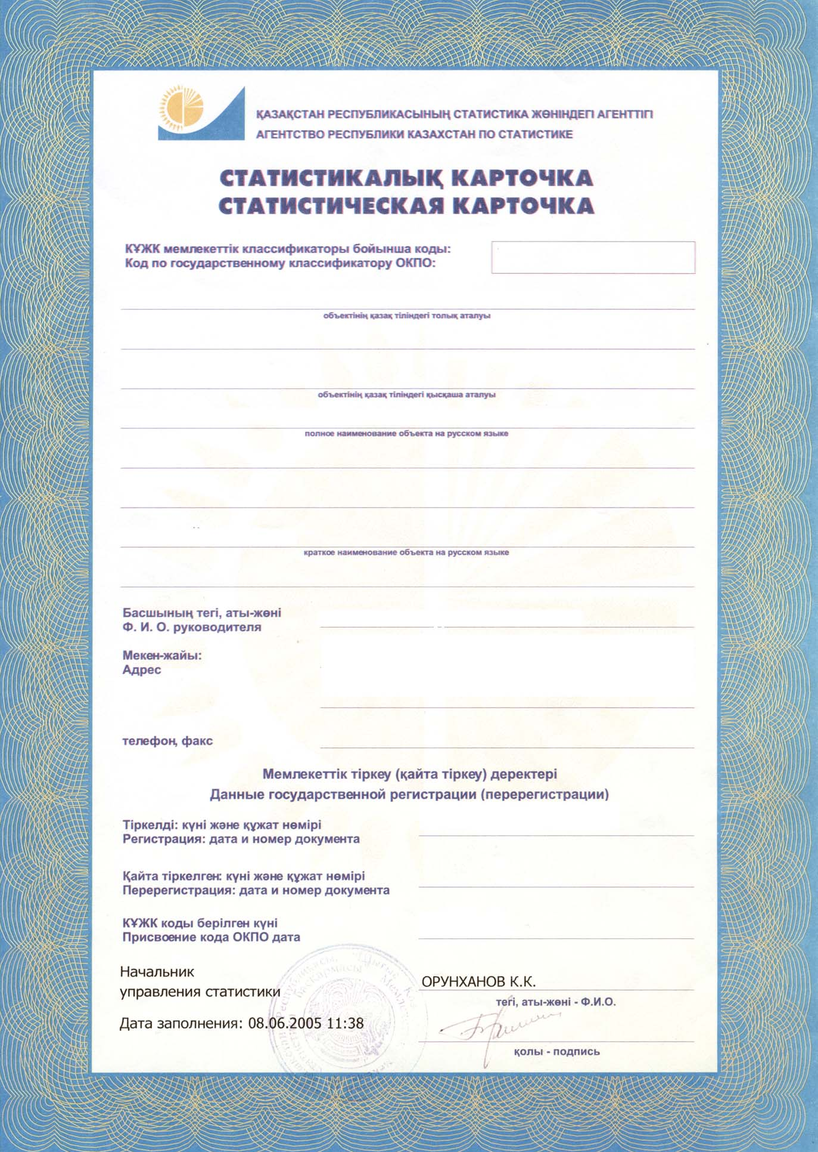

40553981
«ЗЕМЛЯ» ЖАУАПКЕРШІЛІГІ ШЕКТЕУЛІ СЕРІКТЕСТІГІ
«ЗЕМЛЯ» ЖШС

ТОВАРИЩЕСТВО С ОГРАНИЧЕННОЙ ОТВЕТСТВЕННОСТЬЮ «ЗЕМЛЯ»

ТОО «ЗЕМЛЯ»

СЕЙЛХАНОВА БОТАГОЗ ЕРЖАНОВНА
070004 ВОСТОЧНО-КАЗАХСТАНСКАЯ ОБЛАСТЬ УСТЬ-
КАМЕНОГОРСК Г.А. Г.УСТЬ-КАМЕНОГОРСК
НАБЕРЕЖНАЯ ИРТЫША ИМ. СЛАВСКОГО д. 32, к. 120

2012.02.09 №18166-1917-ТОО

2005.06.08

16.02.2012 10:43

Приложение 5
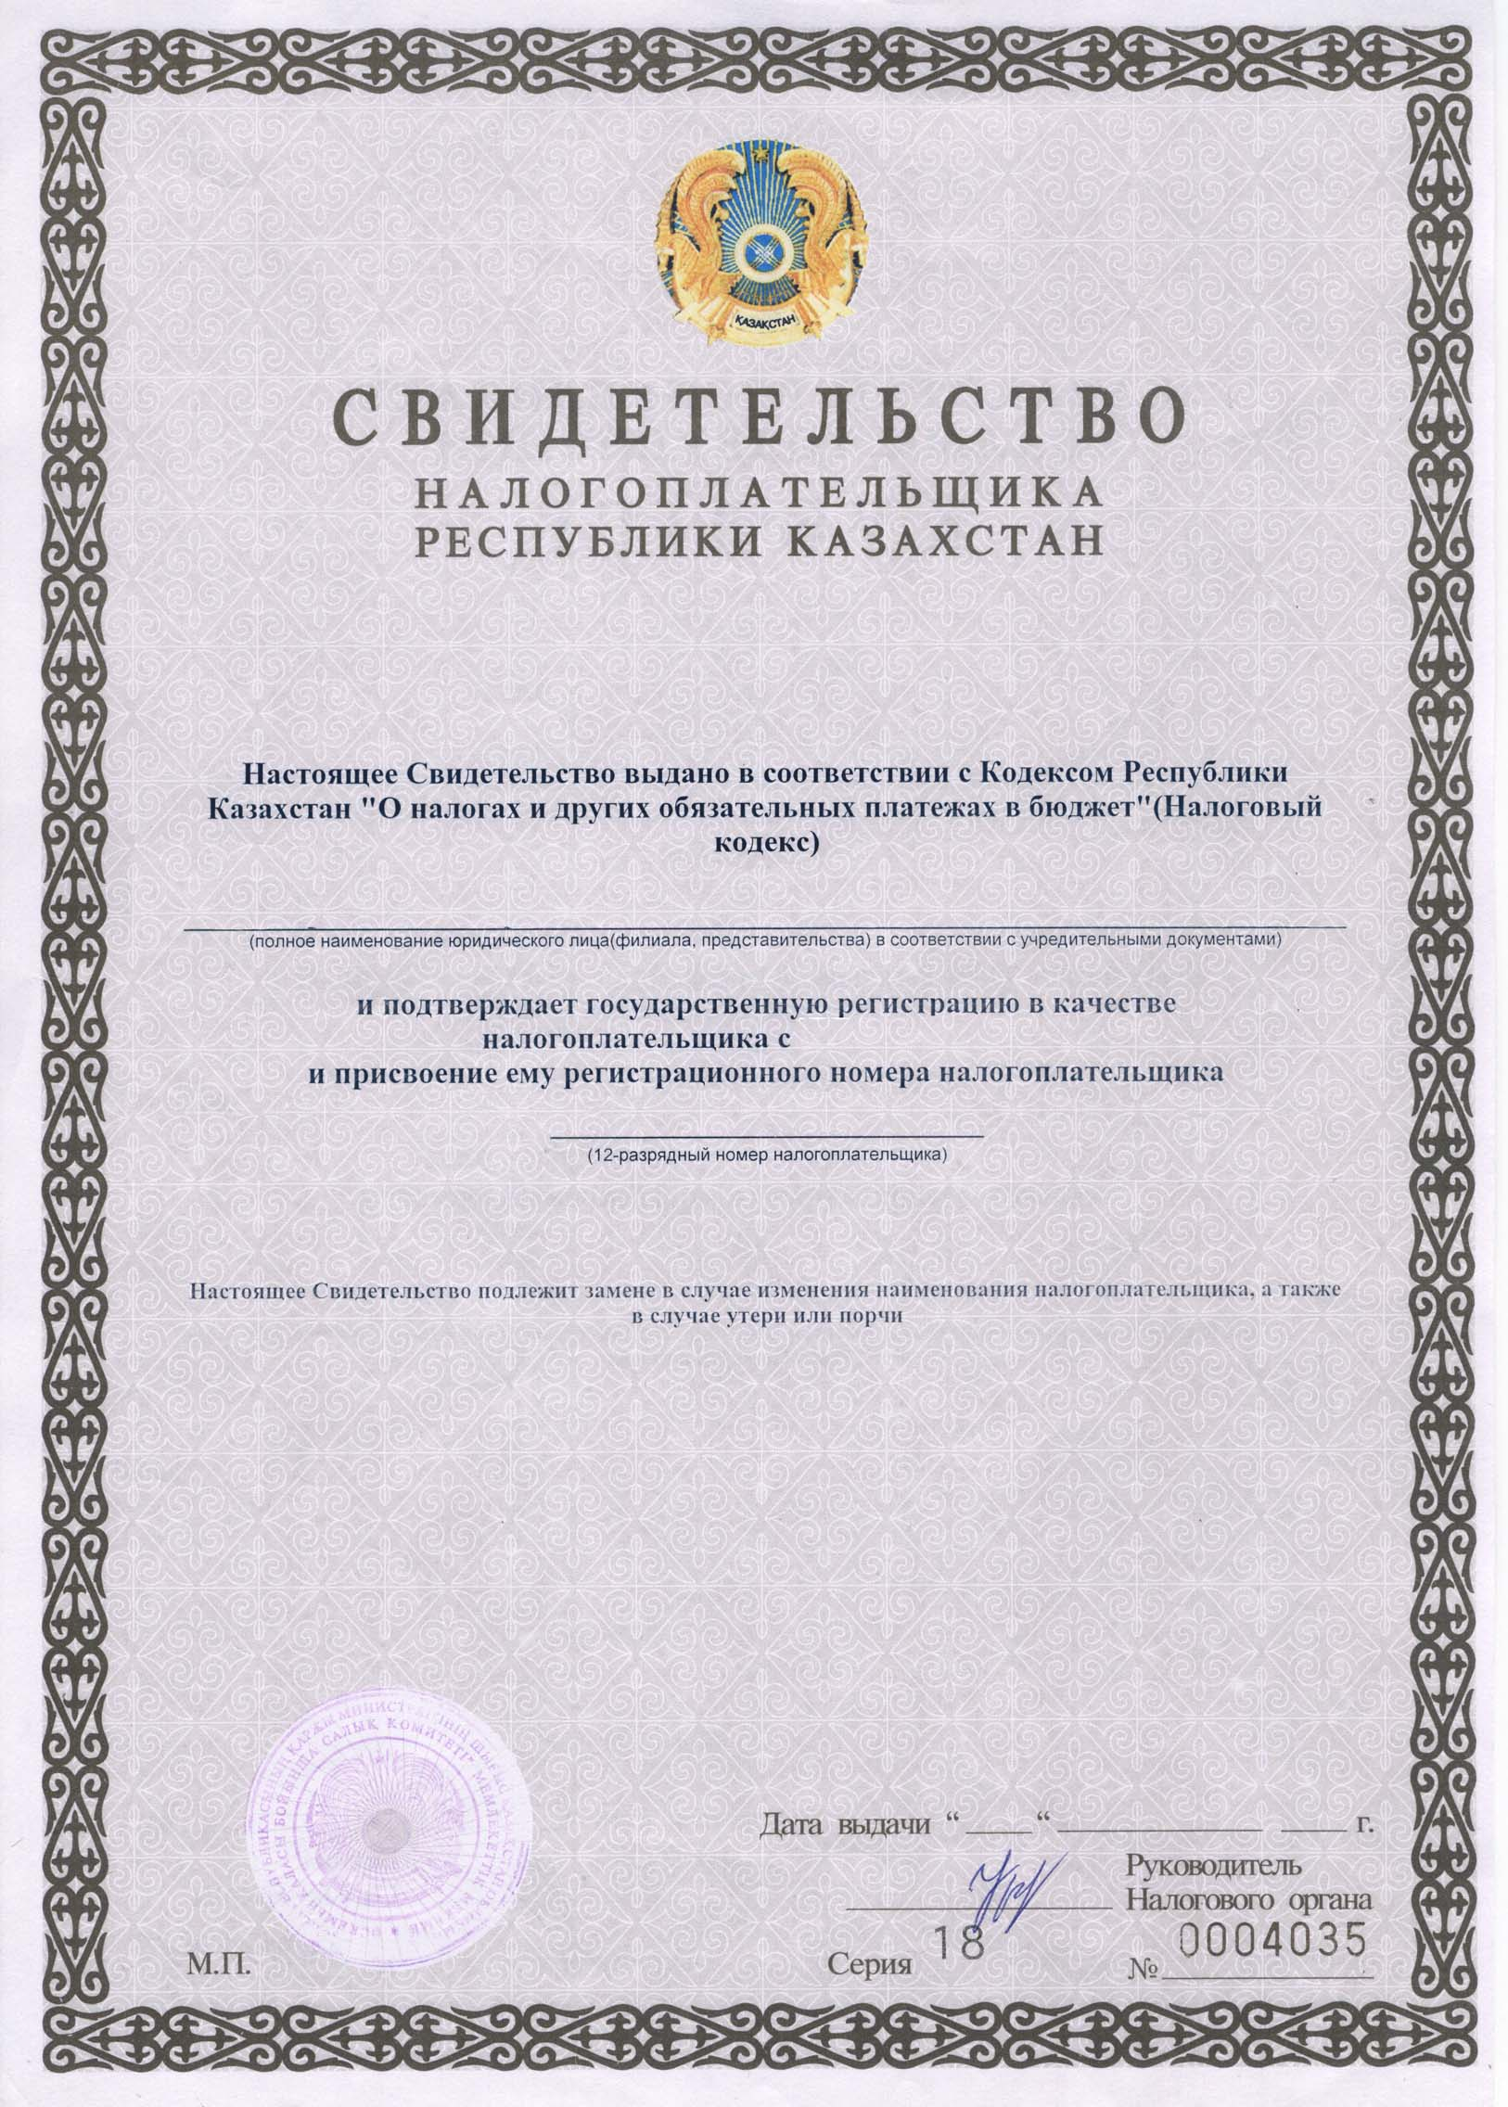

Товарищество с ограниченной ответственностью «ЗЕМЛЯ»

16 февраля 2012 года
181600237673

Приложение 6
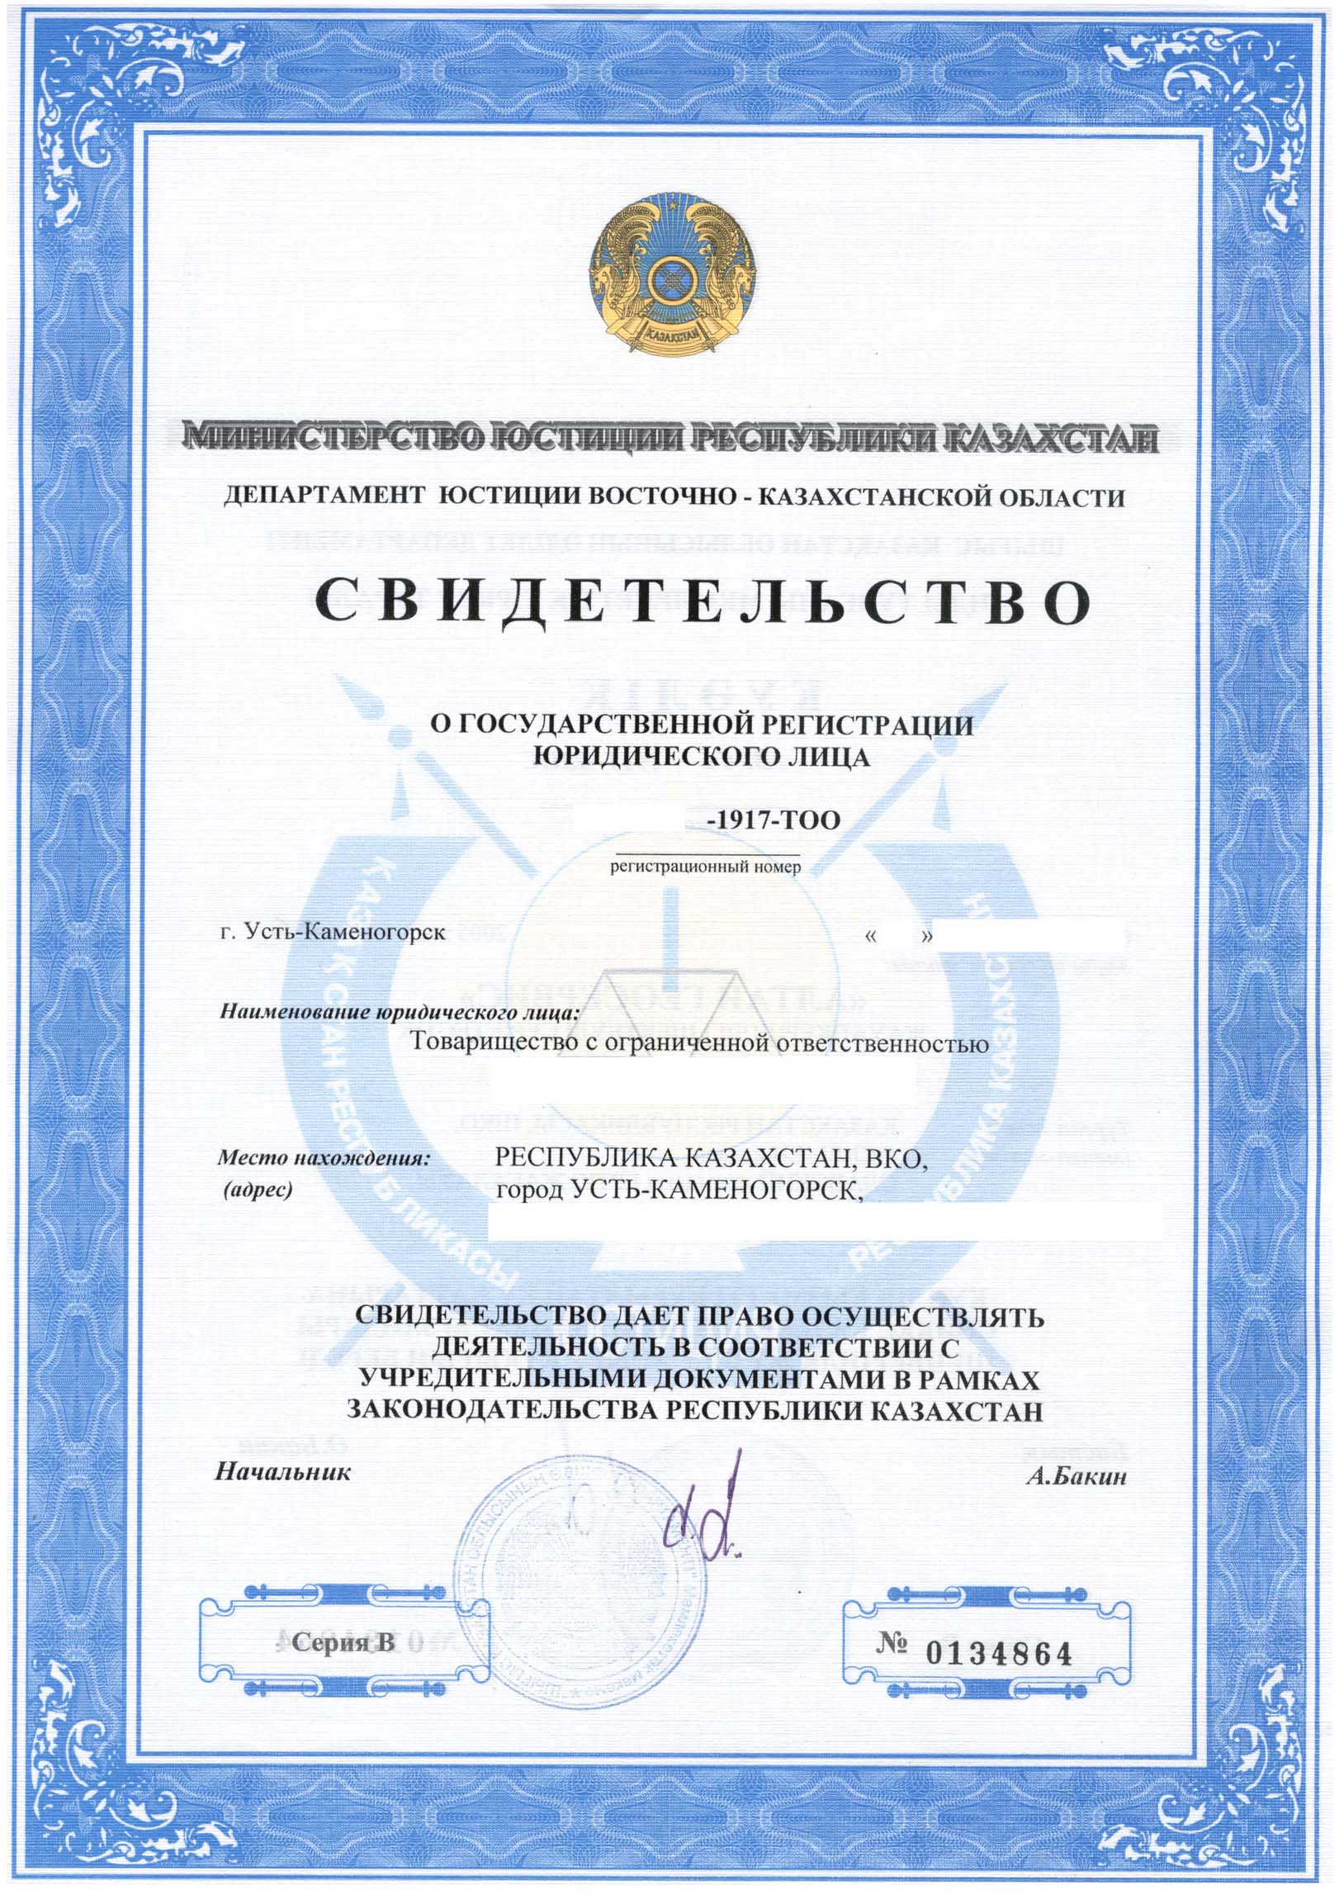

18166

9 февраля 2012 года

«ЗЕМЛЯ»

НАБЕРЕЖНАЯ ИРТЫША имени СЛАВСКОГО, 32-120

Приложение 7
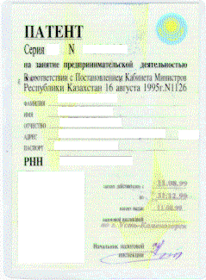


СЕЙЛХАНОВА Б.Е.
ВК 014811

Сейлханова

Ботагоз

Ержановна
Ул. Севастопольская 16 – 10
ул. Севастопольская 16, кв 10

559205

181810187510

Приложение 8

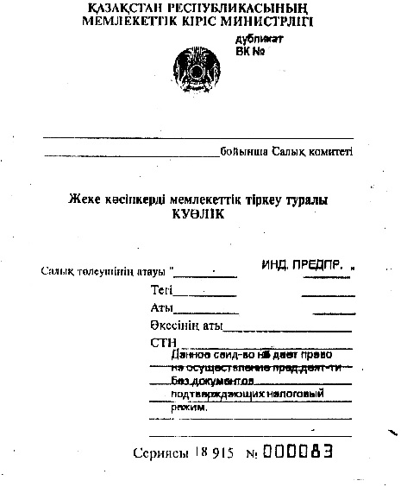


33881 серия IИО № 559205
от 11.12.11. г. Усть-Каменогорск, ул. Севастопольская,
д. 16, кв. 10

г. Усть-Каменогорск
11.12.11

Сейлханова 11.12.11

Ботагоз

Ержановна

181810187510

Приложение 9
НАУЧНО-ПРОИЗВОДСТВЕННОЕ ПРЕДПРИЯТИЕ
«ЗЕМЛЯ»

ПРИКАЗ
3 марта 2012 г. №7 г. Усть-Каменогорск

О назначении оператора ЭВМ

В связи с образованием ТОО «Земля» приказываю:
поручить делопроизводство ТОО «Земля» оператору ЭВМ Ахметкалиевой А.Т.

Директор: Сейлханова Б.Е.

НАУЧНО-ПРОИЗВОДСТВЕННОЕ ПРЕДПРИЯТИЕ
«ЗЕМЛЯ»

Приложение 7
ПРИКАЗ
20 февраля 2012 г. №6 г. Усть-Каменогорск

О назначении главного бухгалтера

В связи с образованием ТОО «Земля» приказываю:
назначить главным бухгалтером ТОО «Земля» Максимова Владимира Алексеевича.

Директор: Сейлханова Б.Е.

Приложение 10
НАУЧНО-ПРОИЗВОДСТВЕННОЕ ПРЕДПРИЯТИЕ
«ЗЕМЛЯ»

ДОВЕРЕННОСТЬ

№ 3 20 марта 2012 г. г. Усть-Каменогорск

Настоящая доверенность выдана СейлхановойШолпанКасымжомартовне , паспорт серии IV ОИ № 345403 , выданный на ведение дел, связанных с реализацией всех выполняемых работ
№9 от 15 марта 2012 года, а также на право от имени и по поручению подписывать любые бумаги и документы, относящиеся к вышесказанному.

Доверенность действительна до 31 декабря 2012 г.

Директор / Сейлханова Б.Е. /

Задание №4

ОФОРМЛЕНИЕ ЛИЦЕНЗИЙ

Лицензирование некоторых видов проектно-изыскательских работ осуществляется государством в целях осуществления единой государственной политики в системе управления землепользованием, обеспечения режима, контроля и качества производства.
Кроме того, лицензия дает право и возможность заниматься предпринимательской и производственной деятельностью, как юридическим, так и физическим лицам, имеющим на то право и возможность. Это способствует развитию конкуренции и демонополизации на рынке в данной отрасли.
Перечень видов деятельности, подлежащих лицензированию, определен Законом о лицензировании. Студенты должны с ним ознакомиться и заполнить необходимые для оформления лицензии документы:
- о планируемых видах деятельности;
- о наличии материальной базы;
- о сертификации инструментов и приборов;
- о профессиональной подготовке специалистов;
- о наличии оборудованной и зарегистрированной соответствующим образом спецчасти, или договоров на обслуживание с предприятием, имеющими спецчасти;
- о выполнении означенных или аналогичных видов работ.
Предприятия и лица, занимавшиеся до выхода Закона о лицензировании данными видами работ на основании ведомственных разрешений представляют их также – как дополнительный аргумент по последнему пункту в перечне документов.
В данной работе представлены следующие документы: Лицензия о предпринимательской деятельности (Приложение 11), Государственная лицензия (Приложение 12)

Приложение 11
Республика Казахстан

ДОКУМЕНТЫ
на лицензирование архитектурно-градостроительной деятельности
(для физических лиц)

2000 г.
ВКО Государственный Центр лицензирования
архитектурно-градостроительной деятельности

ПЕРЕЧЕНЬ
документов, необходимых для получения лицензии
физическими лицами (индивидуальными предпринимателями)

1. Заявление установленного образца в Республике Казахстан.
2. Копия свидетельства государственной регистрации индивидуального предпринимательства.
3. Копии документов (дипломов) о наличии высшего, средне-специального образования, в случае их отсутствия наличие других документов, подтверждающий квалификационный уровень.
4. Копия документов, подтверждающих присвоение РННП (регистрационного номер налогоплательщика).
5. Документ, подтверждающий внесение платы за лицензирование, в т.ч. лицензионного сбора, внесенного в налоговый орган по месту жительства.

Примечание:
Обязательным условием действия лицензии является наличие разрешений соответствующих госнадзорных органов (при необходимости).

Директор
Облгосстройлицензии Иванов И.И., тел./факс: 26-79-50

Зам. директора Петров П.П., тел.: 26-79-50

Главный специалист Шиленко О.О. тел.: 26-88-34
ПЕРЕЧЕНЬ
видов работ лицензируемых работ и услуг,
по которым необходимо заключение органов

1. Санитарного надзора:
- производствостроительныхматериалов

2. Экологическогонадзора:
- проектирование, строительство и эксплуатация промышленных взрыво и пожароопасных и горных производств, магистральных газонефтепродуктопроводов;
- работы по производству строительных материалов, изделий и конструкций;
- проектирование, монтаж, наладка и техническое обслуживание охрано-пожарной сигнализации и противопожарной автоматики.

3. Горнотехническогонадзора:
- проектирование, строительство и эксплуатация промышленных взрыво- и пожароопасных и горных производств, магистральных газонефтепродуктопроводов, подъемных сооружений, а также котлов, сосудов и трубопроводов, работающих под давлением;
- изготовление, монтаж и ремонт химического, бурового, нефтегазопромыслового, геологоразведочного, горно-шахтного оборудования, взрывозащищенного электротехнического оборудования, аппаратуры и систем контроля, противоаварийной защиты и сигнализации, подъемных сооружений, а также котлов, сосудов и трубопроводов, работающих под давлением.
- производство, ремонт и строительные работы по газификации жилых и коммунально-бытовых объектов.

Основание: | Постановление Правительства Республики Казахстан от 29.12.1995 г. № 1894 “О реализации Постановления Президента Республики Казахстан” от 17.04.1995 г. № 2201

ВКО Государственный Центр лицензирования архитектурно-градостроительной деятельности
(наименование органа лицензирования, куда направляется заявления)
ТОО «Земля» ВКО г. Усть-Каменогорск Казахстан 72
(наименование предприятия, организации, адрес)
Тел. 47-15-45, факс 47-15-45 , р/с 65498732 , МФО 190901712, к/с 700161713
АОО «Казкоммерцбанк», РНН 181712571655
(№ телефона, факса, банковские реквизиты, № счета, РНН)

ЗАЯВЛЕНИЕ

Прошу выдать лицензию на осуществление проведение проектно-изыскательских работ на территории Республики Казахстан
(Республики Казахстан, за рубежом, в т.ч. в странах СНГ)
ВКО г. Усть-Каменогорск «20» апреля 2012 года, Управление юстиции Восточно-Казахстанской области
(место и дата регистрации предприятия, организации)

Форма собственности частная
(государственная, акционерная, частная и т.д.)

К заявлению прилагаются документы: Учредительный договор ТОО «ЗЕМЛЯ», Регистрационная карточка, РНН, Свидетельство о государственной регистрации юридического лица, патент на занятие предпринимательской деятельностью
(полное наименование каждого документа)

Руководитель Сейлханова Б.Е.
^{(подпись)(фамилия, инициалы)}
М.П.
“ 15 ” мая 2002 г.

Заявление принято к рассмотрению“ 20 ” мая 2002 г.

(подпись ответственного лица органа лицензирования)
С П Р А В К А (объективка)
технической экспертизы и аудита по определению соответствия
лицензиата (физические лица, индивидуальные предприниматели)
на выполнение видов деятельности, отнесенных к
архитектурно-градостроительнойсфере

Фамилия, имя, отчество: | СейлхановаБотагозЕржановна
Наименованиепредприятия,  Фирмы, адрес: | ТОО «ЗЕМЛЯ»  ВКО, г. Усть-Каменогорск, Казахстан, 72
Копиизарегистрированныхдокументов (дипломов): | Заявление
Копии документов о наличии образования или других документов, подтверждающих квалификационный уровень | Патент на право занятия предпринимательской деятельностью
Копии документов, подтверждающих присвоение РННП (регистрационного номера налогоплательщика) | СвидетельствоналогоплательщикаРеспубликиКазахстан  №181712571655
Выводы (заключение):

Директор
Облгосстройлицензии
ПЕРЕЧЕНЬ
видов работ в сфере архитектурно-градостроительной
деятельности, на которые запрашивается лицензия по

Наименование видов работ по “Перечню видов работ ...” (приложение №1 к постановлению от 11.07.2012 г. №777) | Наименование по классификатору работ и услуг в строительстве утвержденной Министерством Республики Казахстан (постановление от 28.07.12 г. № 8-3)

Приложение 12
Государственнаялицензия
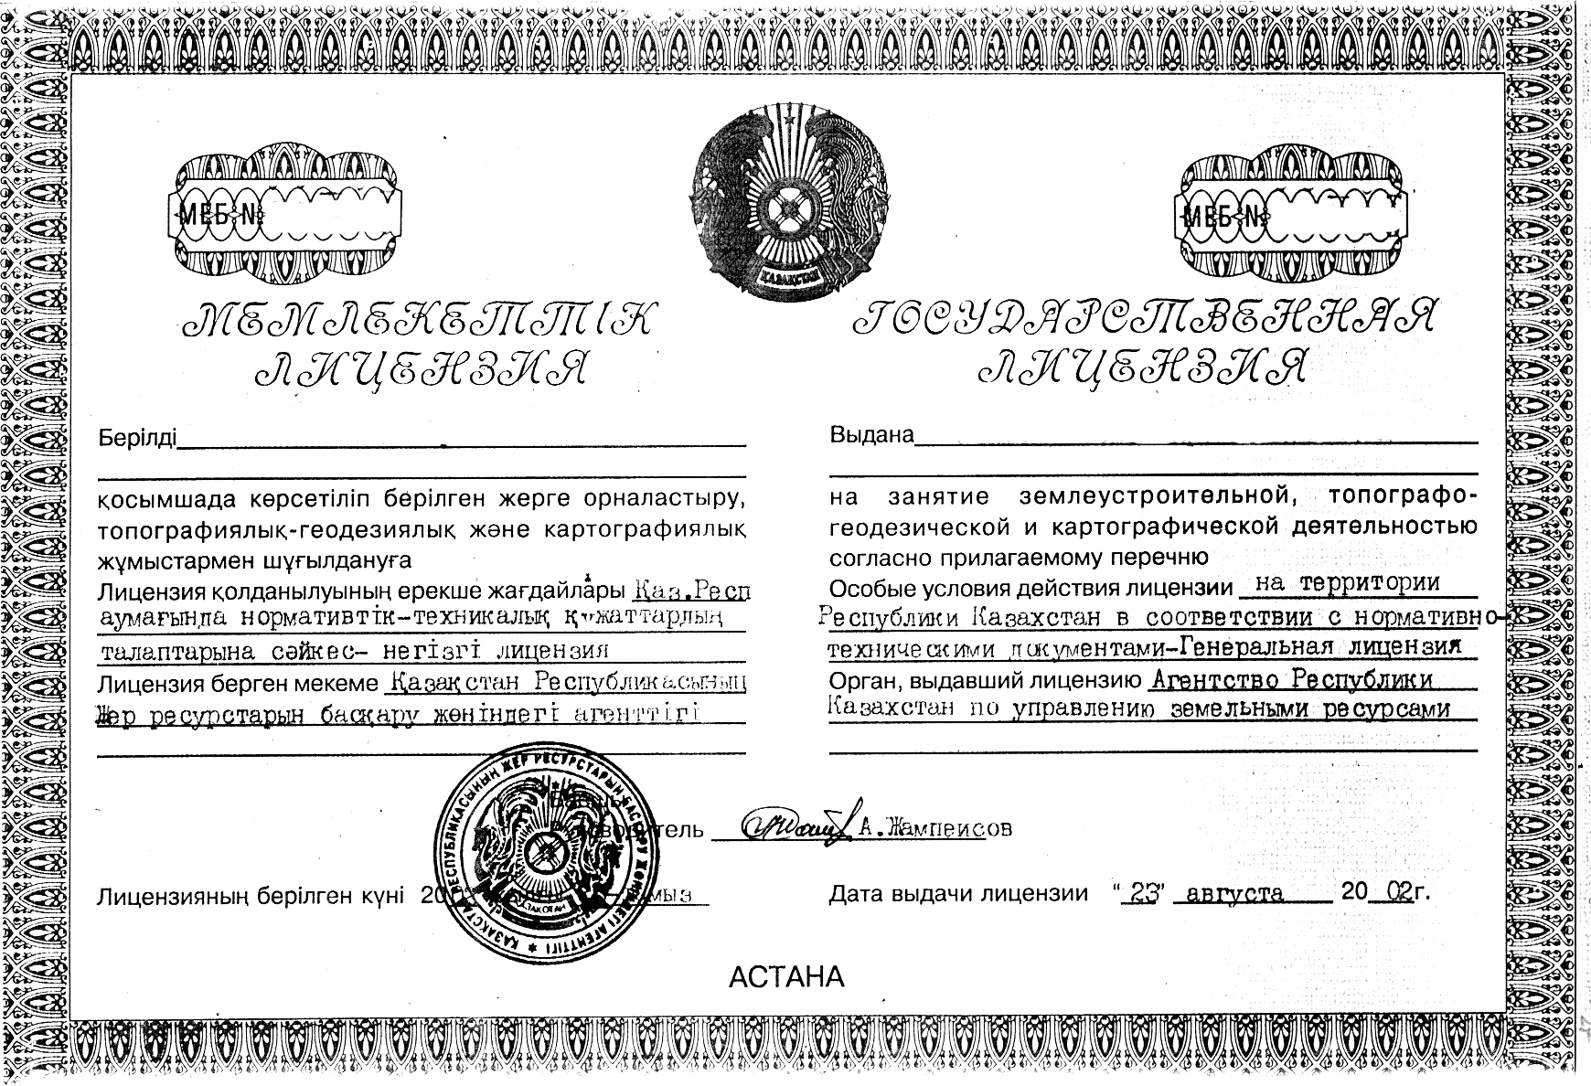

00103 00103

СейлхановаБотагозЕржановна СейлхановойБотагозЕржановне

Задание №5
Организационные мероприятия
Комплекс организационных мероприятий на стадии открытия предприятия (дела) включает в себя юридические, экономические (хозяйственные) и технические действия (в первую очередь по технологическому обеспечению).
Целью настоящей работы является в основном внутреннее юридическое обеспечение начального этапа деятельности нового предприятия – открытие банковских счетов и оформление трудовых отношений. Эти мероприятия нет нужды выполнять частным предпринимателям и предприятиям, работающим за наличный расчет и без наемных сотрудником. Там свой порядок и другие организационные мероприятия (например, установка кассовых аппаратов, детекторов и т.д).
Подготовка документов на обслуживание в банках:
- Оформление заявлений на открытие счетов (приложение 14);
- Заключение договоров на обслуживание;
- Оформление чековых книжек и других документов;
Оформлениетрудовыхотношений:
- Коллективный договор (приложение 13);
- Индивидуальных трудовых соглашений и контрактов (приложение 15);
- Личных листков по учету кадров и трудовых книжек (приложение 16).
В этом перечне оформляемых документов – лишь самый необходимый минимум того, что необходимо для начала работы нового предприятия. В дальнейшем, например, потребуется разработать правила внутреннего распорядка, регламенты трудовых отношений и должностных обязанностей сотрудников, режимов пользования и доступа информации и т.д., но все это можно делать уже в рабочем порядке.

Приложение 13
К О Л Л Е К Т И В Н Ы Й Д О Г О В О Р

г. Усть-Каменогорск « 15 » марта 2011г

Кадастровое Бюро в лице директора СейлхановойБотагозЕржановны, в дальнейшем «ЗАКАЗЧИК» и Творческий коллектив под руководством профессора СДИ Максимова Владимира Алексеевича, в дальнейшем «ИСПОЛНИТЕЛИ», заключили настоящий Договор-поручение о нижеследующем:
«ЗАКАЗЧИК» поручает, а «ИСПОЛНИТЕЛИ» принимают на себя обязательство по проведению следующих работ:
- научно-методическое обеспечение организации и создание Автоматизированной системы городского кадастра;
- разработка и внедрение методики оценки городских земель для целей налогообложения и продажи.
- «ЗАКАЗЧИК» обязуется начислить «ИСПОЛНИТЕЛЯМ» заработную плату в размере 80000 тенге ежемесячно авансом при условии выполнения последними работы в назначенный срок и с требуемым качеством.
Выплата заработной платы производится в следующем месяце после перечисления «ЗАКАЗЧИКОМ» средств за принятую работу.

Особые условия контракта:
1. Собственником научно-технической продукции, разработанной в рамках настоящего договора является «ЗАКАЗЧИК».
2. В случае необходимости корректировки объема, содержания или календарного плана «Заказчик», оплачивает выполнение работы и дальнейшее сотрудничество осуществляется на основе дополнительного соглашения (договора).
3. Если в процессе выполнения работ выясняется нецелесообразность продолжения работ в конкретном направлении, «ИСПОЛНИТЕЛИ» обязаны немедленно поставить об этом в известность «ЗАКАЗЧИКА».
4. «ЗАКАЗЧИК» имеет право контроля за ходом работ, предусмотренных договором, без вмешательства в оперативно-хозяйственную деятельность «ИСПОЛНИТЕЛЯ».

Директор

Кадастрового Бюро Сейлханова Б.Е.

Руководитель
Творческого коллектива В.А. Максимов

Приложение 14


ПЕРЕЧЕНЬ
документов необходимых для открытия текущих счетов в ОАО «Банк Центр Кредит» для юридических лиц их обособленных структурных подразделений (филиалов, представительств) резидентов Республики Казахстан:
- Нотариально заверенная копия Устава юридического лица (Положение филиала, представительства).
- Нотариально заверенная копия Свидетельства о государственной регистрации (перерегистрации) юридического лица (Свидетельство об учетной регистрации филиала, представительства).
- Копия статистической карточки юридического лица (филиала, представительства).
- нотариально заверенные Карточки с образцами подписей и оттиском печати количеством 3 штук.
- Копия документа, подтверждающая полномочия первого руководителя юридического лица (филиала, представительства), заверенная печатью юридического лица (филиала, представительства).
- Копия приказа о назначении лиц, которым, кроме первого руководителя предоставлено право первой (второй) подписи, заверенное печатью юридического лица (филиала, представительства).
- Документ установленной форме, выданный органами налоговой службы, подтверждающей факт постановки юридического лица (филиала, представительства) на налоговый учет.

От
^{ТОО «ГЕОЦЕНТР»}

Адрес Дзержинского 22-120

ЗАЯВЛЕНИЕ

Просим открыть нам текущий счет на основании инструкции Национального банка РК нам известный и имеющий для нас обязательную силу.

Руководитель Асташова Л.Р.
М.П. Главный (старший)
Бухгалтер Ларионова А.А.
« 15.» марта 2011 года

ОТМЕТКИ БАНКА

Открыть текущий счет Документы на оформление открытия счета
и совершение операций
РАЗРЕШАЮ

Директор филиала Асташов М.А. ПРОВЕРИЛ Петров Л.А.

«16» марта 2011 года

Приложение 15

ЛИЧНЫЙ ЛИСТОК
ПО УЧЕТУ КАДРОВ

1. Фамилия Сейлханова
имя Ботагоз отчество Ержановна. Пол жен
3. Год, число и м-ц рождения 09.02.92 г.
4. Место рождения Усть-Каменогорск,ВКО
(село, деревня, город, район, область)
5. Национальностьказашка

6. Образованиевысшее

Наименование учебного заведения и его местонахождение | Факультетилиотделение | Годпоступления | Годокончанияилиухода | Если не окончания, то с какого курса ушел | Какую специальность получил в результате окончания учебного заведения, указать номер диплома или удостоверения
ВКГТУ им.Серикбаева | Горно-металлургический | 2009 | 2013 |  | землеустройство

7. Какими иностранными языками владеете русский свободно, английский свободно

(читаете и переводите со словарем, читаете и можете объясняться, владеете свободно)
8. Ученая степень, ученое звание бакалавр
9. Какие имеете научные труды и изобретения

10. Выполняемая работа с начала трудовой деятельности (включая учебу в высших и средних специальных учебных заведениях, военную службу, участие в партизанских отрядах и работу по совместительству).

При заполнении данного пункта учреждения, организации и предприятия
необходимо, именовать так, как они назывались в свое время, военную службу записывать с указанием должности

Месяц и год |  | Должность с указанием учреждения, организации, предприятия, а также министерства (ведомства) | Местонахождениеучреждения, организации, предприятия
вступления | ухода |  | Местонахождениеучреждения, организации, предприятия
1 | 2 | 3 | 4
2009 |  | Специалист-землеустроитель | ВК ДГП ГОСПНПЦзем

11. Пребываниезаграницей
(работа, служебная командировка, поездка с делегацией)

Месяц и год |  | В какойстране | Цельпребываниязаграницей
с какоговремени | покакоевремя | В какойстране | Цельпребываниязаграницей

12. Участие в центральных, республиканских, краевых, областных, окружных, городских, районных выборных органах.

Местонахождениевыборногооргана | Названиевыборногооргана | В качествекогоизбран | год
Местонахождениевыборногооргана | Названиевыборногооргана | В качествекогоизбран | Избрания | Выбытия
13. Какиеимеетправительственныенаграды
^{(когда и кемнагражден)}

14. Отношение к воинской обязанности и воинское звание
Состав Род войск
(Командный, политический, административный, и т.д.)

15. Семейное положение в момент заполнения личного листка
не замужем
(перечислить членов семьи с указанием возраста)

16. Домашний адрес ул.Бурова 24 Б, кв 51

18 апреля 2011 г. Личная подпись
^{(дата заполнения)}

Работник, заполняющий личный листок, обязан о всех последующих изменениях (образовании, партийности присвоении ученой степени, ученого звания, наложений и снятии партийного взыскания и т. п.) сообщить по месту работы для внесения этих изменений в его личное дело.

Приложение 16

ДОГОВОР – ПОРУЧЕНИЕ

г. Усть-Каменогорск «15 » марта 2011г.

Научно-производственное предприятие «ЗЕМЛЯ» в лице директора Сейлхановой Ботагоз Ержановны,
проживающей по адресу ул. Бурова 24Б, кв 51
паспорт серии23 № 34567 , в дальнейшем «Сотрудник», заключили настоящий договор о нижеследующем:
СОТРУДНИК принимает на себя обязательства выполнять
разработка землеустроительных документов
ДИРЕКТОР обязуется оплачивать Сотруднику работу сдельно в соответствии с выполненым объемом.

Срок действия договора: 16 марта 2013 г.

ДиректорСейлханова Б.Е.
^{(подпись)(фамилия, инициалы)}

Сотрудник Сейлханова Б.Е.
^{(подпись)(фамилия, инициалы)}

Задание №6

Оформление документов на участие в тендерах

В условиях монополизации основных видов производства землеустроительных и проектно-изыскательских работ получение подряда на конкурсной основе в значительной мере зависит от того, насколько обоснованно и репрезентативно будут оформлены документы на участие в тендерах.
В составе документов должны быть:
- условия тендера;
- инструкция для участников тендера;
- конкурсная заявка на участие в тендере.
Содержание документов должно отражать:
- предмет разработки (исследования);
- состав и этапы работ;
- обоснование стоимости и условия оплаты;
- сроки выполнения и форма предоставления разработки (отчета, проекта, схемы);
- квалификационные требования;
- банковские и налоговые гарантии (справки).
Результативный документ этой работы – постановление тендерной комиссии об итогах тендера. В нем должны быть отражены окончательно согласованные основные положения дальнейших отношений подрядчика и заказчика
- название проекта или вида изысканий;
- сроки выполнения и календарные планы;
- порядок и сроки взаиморасчетов;
- сроки заключения договоров (включая субподрядные).
Инструкция, анкета и справки предприятия ЗЕМЛЯ представлены в приложениях 17-20.

Приложение 17
Утверждено
решением Акима города
от « 18 » марта 2011г
№ 12

ИНСТРУКЦИЯ
для потенциальных поставщиков по подготовке конкурсных
заявок на разработку технологического обеспечения земельного кадастра города Усть-Каменогорска

Глава 1. Введение

1. Предмет конкурса
Настоящая инструкция по проведению конкурса на создание технологического обеспечения земельного кадастра города Усть-Каменогорска разработана с целью предоставления потенциальным поставщикам полной информации об условиях их участия в конкурсе.
2. Конкурс проводится с целью разработки:
1) автоматизированной системы земельного кадастра города Усть-Каменогорска на основе (ГИС-технологии) (лот №1).
Состав регламентных работ:
а) разработать программное обеспечение, позволяющее:
- трансформировать существующую базу данных по землепользованиям и землепользователям, в формате Раrаdох в более удобную;
- разработать интерфейс для ведения базы данных горкомзема с учетом нулевой формы по земельному участку;
- разработать программное приложение для изготовления правоудостоверяющих документов на земельные участки по существующему государственному образцу.
- разработать программное приложение для изготовления правоудостоверяющих документов на земельные участки по существующему государственному образцу.
6) разработать электронную основу ГИС городского кадастра, включающую следующие слои:
- разграфку планшетов города Усть-Каменогорска;
- границы города в местной системе координат;
- границы кадастровых кварталов;
- границы районов функционального зонирования (селитебных, промышленных и т.д.);
- границы оценочных районов.
в) предложить или разработать программное обеспечение, позволяющее работать с оцифрованными топографическими планами (планшетами) города, и имеющее возможность векторизации оцифрованных растровых топопланов.
г) запроектировать единую систему обмена данными: ввод данных – электронная карта – база данных по землепользованиям – электронная карта – изготовление правоудостоверяющих документов.
д) разработать систему мониторинга конкретного земельного участка, а также конкретного землепользователя.
е) создать удобную систему поиска понесколькими ключевым позициям:
- кадастровый номер;
- адрес;
- целевое назначение;
- кадастровый квартал;
- конкретное местоположение (на электронной карте) и т.д.
Геоинформационная система (ГИС-технология), должна быть выполнена на основе программных продуктов (ArcInfo, МаpInfо) и совместимых с ними.

Глава 2. Конкурсная документация

1. Содержание конкурсной документации
Каждому потенциальному исполнителю, изъявившем желание принять участие в конкурсе, предоставляется пакет конкурсной документации, который включает в себя;
инструкцию по подготовке конкурсных заявок и проведению конкурса;
- форму заявки на участие в конкурсе;
- таблицу цен конкурсной заявки;
- форму обеспечения конкурсной заявки;
- форму сведений о квалификации;
- форму и условия договора о государственника закупках.
Потенциальный поставщик должен изучить инструкцию, формы, условия, проектно-сметную документацию и другую информацию, содержащуюся в конкурсной документации.
Неполное предоставление потенциальным поставщиком, информации, запрашиваемой в конкурсной документации, или же подача конкурсной заявки, не отвечающей всем требованиям конкурсной документации, предоставляют собой риск для потенциального поставщика, и может привести к отклонению его конкурсной заявки.
Потенциальный поставщик в случае представления им неполной или недостоверной информации по квалификационным требованиям не пускается к участию в процессе государственных закупок в течение одного года с момента установления такого факта.
Конкурсная документация предоставляется бесплатна
2. Разъяснение по конкурсной документации
Потенциальный исполнитель вправе обратиться с запросом о разъяснении положений конкурсной документации, но не позднее 10 дней, до истечения окончательного срока представления конкурсных заявок. Организатор конкурса должен в трехдневный срок ответить на запрос потенциального исполнителя и без указания, от кого поступил запрос, сообщить разъяснение по нему всем потенциальным исполнителям, которым организатор конкурса представил конкурсную документацию.
3. Внесение изменений и дополнений в конкурсную документацию
Организатор конкурса вправе в срок не позднее семи календарных дней до истечения окончательного срока предоставления конкурсных заявок по собственной инициативе либо в ответ на запрос потенциального поставщика внести изменения в конкурсную документацию путем оформления протокола.
Внесенные изменения имеют обязательную силу, и о них незамедлительно сообщается всем потенциальным поставщикам, которым представлена конкурсная документация, при этом окончательный срок предоставления конкурсных заявок продлевается на срок не менее чем на десять календарных дней для учета потенциальными поставщиками этих изменений в конкурсной заявке.
Участник конкурса может внести изменения в конкурсное предложение или отказаться от него, о чем направляет уведомление в письменном виде до окончания сроков прижима конкурсных предложений. После окончания сроков прижима предложений в них не могут быть внесены никакие изменения.

Глава 3. Конкурсная заявка

1. Язык конкурсной заявки
Конкурсная заявка, подготовленная и представляемая потенциальным поставщикам, а также вся корреспонденция и документы касательно конкурсной заявки составляются и предоставляются в соответствии с «Законом о языках РК».
2. Содержание конкурсной заявки
Конкурсная заявка, подготовленная и представляемая ' потенциальным поставщиком, должна содержать следующий перечень документов:
- заявку на участие в конкурсе по установленной форме;
- таблицу цен (конкурсное предложение);
- доверенность на право подписания конкурсной заявки и на участие в конкурсе;
- документы, подтверждающие внесение обеспечения конкурсной заявки в размере 3% от общей заявленной суммы выполнения работ;
- документы, подтверждающие правомочность и квалификацию потенциального поставщика в соответствии с п.6 данной главы.
Потенциальный поставщик вправе предоставить часть конкурсной заявки, в которой указывается цена закупаемых товаров, выполняемых работ и оказываемых услуг, непосредственно в момент вскрытия конвертов с конкурсными заявками.

3. Затраты на участие в конкурсе
Потенциальный поставщик несет все расходы, связанные с подготовкой и подачей своей конкурсной заявки. Организатор конкурса, заказчик и конкурсная комиссия не несут обязательств по возмещению этих расходов. Предоставление заявки и конкурсных документов говорит о том, что участник конкурса хорошо ознакомлен с характером будущих работ и существующие условия приняты им.
4. Таблица цен конкурсной заявки
Потенциальный поставщик указывает в прилагаемой таблице цен цену единицы работ и общую цену работ, которые он предлагает выполнить согласно своей конкурсной заявке.
Цены работ кроме стоимости самих работ должны включать в себя:
- все налоги, пошлины и другие обязательные платежи и сборы, предусмотренные законодательством РК;
- всю стоимость рабочей силы, материалов, воды, тепла, электроэнергии, транспортных и других расходов, которые необходимы в процессе и для завершения работ.
Все цены конкурсного предложения участника, выигравшего конкурс, являются фиксированными, действуют в течение срока выполнения договора о государственных закупках и не должны меняться ни при каких обстоятельствах.
5. Валюта конкурсной заявки
Цены конкурсных заявок потенциальных исполнителей должны быть выражены в тенге.
6. Перечень документов, подтверждающих правомочность и квалификацию потенциального поставщика
Потенциальный поставщик предоставляет как часть своей конкурсной заявки следующие документы, подтверждающие его соответствие квалификационным требованиям:
1) письмо за подписью первого руководителя, подтверждающее уровень профессиональной подготовки, опыт, репутацию, а также необходимые.финансовые, материально-технические и трудовые ресурсы для исполнения обязательств, оговариваемых в договоре о государственных закупках;
2) нотариально, заверенную копию свидетельства о государственной регистрации хозяйствующего субъекта;
3) копии регистрационной карточки субъекта;
4) копии бухгалтерского баланса за последний отчетный период (для юридических лиц)
5) справки из банка о финансовом состоянии;
6) справки из налогового комитета об отсутствии задолженности в бюджет;
7) сведения о квалификации;
8) копию лицензии (сертификата) на право выполнения работ по профилю;
9) опыт работы по профилю (приложить копии договоров, актов сдачи работ, рекомендательные письма);
10) Подтверждение (справка) наличия или допуск к исходным материалам;
11) сметы и калькуляции расходов.
Потенциальный исполнитель, изъявивший желание участвовать в конкурсе, обязан внести обеспечение конкурсной заявки.
Размер обеспечения устанавливается в размере 3 % от общей заявленной суммы стоимости услуг и представляется в биде банковской гарантии или денежных средств со сроком действия не менее срока действия самой конкурсной заявки.
Денежные средства в обеспечение конкурсной заявки перечисляются на депозитный счет организатора конкурса.
Реквизиты депозитного счета:
ГУ «Аппарат Акима города Усть-Каменогорска ВКО»
РНН 161700025406
ИИК 001144911
БИК 190901003
КБЕ 12
КНП 171
ГУ «ВК облуправление Казначейства Комитета Казначейства Минфина РК» г. Усть-Каменогорска.
Потенциальные поставщики, являющиеся субъектами малого предпринимательства и (или) организациями, производящими работы, создаваемыми общественными объединениями инвалидов РК, в случае, если объем предлагаемых ими работ в стоимостном выражении не превышает шеститысячекратного размера месячного расчетного показателя, обеспечение конкурсной заявки не вносят.
Денежные средства в обеспечение конкурсной заявки пёречисляются до истечения окончательного срока предоставления конкурсной заявки. Внесенное обеспечение конкурсной заявки возвращается (не возвращается) потенциальному поставщику в установленном порядке (в соответствии со ст.14 п. 5-6 Закона РК).
Все конкурсные заявки, не имеющие обеспечения, отклоняются конкурсной комиссией как не соответствующие условиям конкурса.
8. Срок действия конкурсной заявки
Потенциальный поставщик должен указать в своей конкурсной заявке срок ее действия. Конкурсные заявки остаются в силе в течение срока, указанною в конкурсной документации, но не менее 45 дней после даты вскрытия конкурсных заявок. Конкурсная заявка, имеющая более короткий срок действия, чем указанный в конкурсной документации, должна быть отклонена как не отвечающая требованиям конкурсной документации.
Организатор конкурса не позднее десяти календарных дней до истечения срока действия конкурсных заявок вправе запросить продление этого срока на конкретный период времени. Потенциальный поставщик вправе отклонить такой запрос, не утрачивая права на возврат внесенного им конкурсного обеспечения.
9. Оформление и визирование конкурсной заявки
Потенциальный поставщик должен подготовить и представить оригинал и копию конкурсной заявки с указанием «Оригинал конкурсной заявки» и «Копия конкурсной заявки». В случае расхождения между ними преимущество будет иметь оригинал.
Оригинал и все копии конкурсной заявки должны быть отпечатаны или написаны несмываемыми чернилами и подписаны потенциальным поставщиком. Доверенность на уполномоченного представителя потенциального поставщика на право подписания конкурсной заявки и на участие в заседании конкурсной комиссии должна быть приложена к конкурсной заявке.
В конкурсной заявке не должно быть никаких вставок между строчками, подтирок или приписок за исключением тех случаев, если в ней присутствуют грамматические и арифметические ошибки, которые можно исправить, не затрагивая существа конкурсной заявки.

Глава 4. Подача конкурсных заявок
на участие в конкурсе

1. Опечатывание и маркировка конвертов с конкурсными заявками
Потенциальный поставщик должен подготовить один оригинал и копию конкурсной заявки. В конкурсной заявке не должно быть никаких вставок между строками, подтирок и приписок.
Потенциальный поставщик должен запечатать оригинал и копии конкурсной заявки в разные конверты, пометив их «Оригинал» и «Копия» соответственно и указывает наименование и адрес потенциального поставщика (г. Усть-Каменогорск, ул. Пермитина, 17, кабинет 312 Акиму города Усть-Каменогорска). После этого конверты запечатываются во внешний конверт. Внутренний и наружный конверты должны быть адресованы организатору конкурса и содержать слова «Конкурс по разработке технологического обеспечения земельного кадастра города Усть-Каменогорска» и «Не вскрывать до 14 час. 15 мин. 26 августа 2011 года».
2. Место и окончательный срок представления конкурсных заявок
Конкурсные заявки должны быть представлены организатору конкурса в срок 12 час 15 мин. 26 августа 2002 года по адресу: ул. Пермитина, 17, кабинет 312.
3. Конкурсные заявки, представленные после истечения окончательного срока представления конкурсных заявок
Конкурсная заявка, представленная по истечении окончательного срока представления конкурсных заявок, не вскрывается и возвращается потенциальному поставщику.
Потенциальный поставщик вправе изменить или отозвать свою конкурсную заявку до истечения окончательного срока представления конкурсных заявок. Такое изменение или уведомление конкурсной заявки должно быть подготовлено, запечатано и представлено так же, как и сама конкурсная заявка.
Никакие изменения не должны вноситься в конкурсные заявки после истечения окончательного срока представления конкурсных заявок.

Глава 5. Вскрытие и оценка конкурсных заявок

1. Вскрытие конкурсных заявок конкурсной комиссией
Конкурсная комиссия вскрывает конверты с конкурсными заявками в присутствии всех прибывших потенциальных поставщиков или их уполномоченных представителей 26 августа 2011 года в 14.15 по адресу: ул. Пермитина,17, оф.301.
Присутствующие уполномоченные представителя потенциальных поставщиков должны зарегистрироваться в журнале регистрации до начала процедуры вскрытия конкурсных заявок.
При вскрытии конвертов с конкурсными заявками конкурсная комиссия объявляет присутствующим лицам наименования и местонахождение потенциальных поставщиков, участвующих в конкурсе, предложенные ими цены, отзыв и изменение конкурсных заявок, информацию о наличии и отсутствии документов, составляющих конкурсную заявку
2. Предварительное изучение и рассмотрения конкурсных заявок
Конкурсная комиссия до оценки и сопоставления конкурсных заявок рассматривает соответствие потенциального исполнителя, квалификационным требованиям, предусмотренным статьей 8 Закона РК «О государственных закупках», предварительно изучает конкурсные заявки на предмет их полноты, наличие ошибок в расчетах, а также правильности оформления документов в целом.
Конкурсная комиссия отклоняет конкурсную заявку, если потенциальный поставщик не соответствует квалификационным требованиям.
Конкурсная комиссия вправе запросить у потенциальных поставщиков разъяснение в связи с их конкурсными заявками, с тем, чтобы облегчить рассмотрение, оценку и сопоставление конкурсных заявок.
Для оценки конкурсных заявок в качестве технического эксперта комиссия может привлекать специалистов, профиль которых соответствует закупаемым товарам, работам и услугам. Экспертное заключение оформляется в письменном виде и прилагается к протоколу заседания конкурсной комиссии.
3. Критерии оценки конкурсных заявок потенциальных поставщиков
При оценке и сопоставлении конкурсных заявок учитываются следующие критерии:
1) стоимость работ по каждому лоту;
2) срок выполнения работ.
4. Оценка и сопоставление конкурсных заявок
Конкурсная комиссия оценивает и сопоставляет конкурсные заявки в соответствии с установленным Законом и Инструкцией порядком и определяет выигравшую конкурсную заявку в соответствии с критериями; предусмотренными в п.3 Главы б данной инструкции.

Глава 6. Определение выигравшей конкурсной заявки и заключение договора

1. Определение выигравшей конкурсной заявки и заключение договора
Победителем конкурса признается поставщик, представивший полный пакет документов, соответствующий предъявленным квалификационным требованиям и работ.
В случае равенства цен двух или нескольких конкурсных заявок предпочтение отда6тся конкурсной заявке потенциального поставщика, имеющего наибольший опыт работы в данной сфере услуг и предложившего наименьший срок выполнения работ.
Если на участие в конкурсе представили конкурсные заявки менее двух потенциальных поставщиков, удовлетворяющих квалификационным требованиям, конкурсная комиссии признает (объявляет) конкурс несостоявшимся.
Конкурсная комиссия также признает (объявляет) конкурс несостоявшимся в случае, когда были отклонены все конкурсные заявки, как не отвечающие требованиям конкурсной документации.
2. Соблюдение конфиденциальности
Данные, касающиеся изучения, разъяснения, оценки и сравнения документов участников не подлежат разглашению участникам или иным лицам, которые официально не имеют отношения к данному процессу.
3. Заключение договора (контракт) о государственных закупках
Победитель конкурса в течение 3 дней с момента получения уведомления о признании его конкурсной заявки выигравшей обязан подписать договор о государственных закупках или письменно уведомить заказчика об имеющихся разногласиях или об отказе подписания договора.
Если потенциальный участник, который признан победителем конкурса, не подписывает договор о государственных закупках в установленные сроки, заказчик - вправе заключить договор с другим участником конкурса, предложение которого является наиболее предпочтительным после предложения победителя конкурса.
Стороны, подписывающие договор о государственных закупках, не вправе вносить в него какие-либо изменения в условия, в соответствии с которыми был определён победитель конкурса или наиболее предпочтительный после победителя потенциальный поставщик.
Договор о государственных закупках вступает в силу после регистрации его заказчиком в органах казначейства.
4. Обязанности победителя конкурса
Победитель конкурса обязан:
1) осуществить работы и обеспечить качество в соответствии с условиями и требованиями контракта;
2) заключить договор (контракт) с заказчиком на выполнение работ в течение 3 дней с момента получения уведомления;
3) предоставить заказчику договора субподряда на выполнения работ;
4) график выполнения работ по этапам (по требованию заказчика).

Руководитель аппарата Акима
города Усть-Каменогорска Г. Богарасюков

Приложение 18

А Н К Е Т А

Участника конкурса конкурс на создание технологического обеспечения
^{(наименование конкурса)}
земельного кадастра г. Усть-Каменогорска (разработка схемы зонирования г. Усть-Каменогорска для целей налогообложения и продажи)
(вид изделия, товара, работ и услуг)

- Полноеюридическое
название потенциального
поставщика ТОО «ЗЕМЛЯ»

- Ф.И.О. первого
руководителяСейлханова Б.Е.

- Полный почтовый адрес ул.Бурова 24 Б, кв. 51

- Телефон, факс 8 290 111 23 45

- Банковские реквизиты т/с 65498732

Первый руководитель
^{(подпись)}
Худяков А.С 9.06.2011г

М.П.

Приложение 19



№ 1248

28 августа 2002

Справка

Усть-Каменогорский филиал ОАО «Банк Центр Кредит» подтверждает наличие текущего счета ТОО «ЖАСА», т\с 76359026, РНН 181811309975 отсутствие ссудной задолжности и картотеки № 5 по состоянию на 15-10-2011 г.

Справка дана для участия в тендере.

Приложение 20

НАЛОГОВЫЙ КОМИТЕТ ПО Г. УСТЬ-КАМЕНОГОРСКУ РНН 181600000011
(наименование, РНН налогового органа)

СПРАВКА
о состоянии расчетов налогоплательщика (налогового агента)
по налогам и другим обязательным платежам в бюджет, обязательным пенсионным взносам в накопительные пенсионные фонды
по состоянию на «16» октября 2011г.

Дана Худякову А.С РНН 181811309975
(наименование, РНН налогоплательщика (налогового агента))

В том, что по состоянию на «16» октября 2011г. налогоплательщик (налоговый агент):
имеет задолжность по налогам и другим обязательным платежам в бюджет в сумме тенге, не имеет задолженности по налогам и другим обязательным платежам в бюджет.
(нужноподчеркнуть)

Наименованиеналога (платежа) | Кодклассификациидоходовбюджета | Сумма налога (платежа) (переплата(+), недоимка (-)) | Суммапени (переплата (+), недоимка (-)) | Суммаштрафа (переплата (+), недоимка (-)) | Итого
1 | 2 | 3 | 4 | 5 | 6
Соц. Налог | 103101 | 3003 | 0 | 0 | 3003
Инд. П/н не обл. у ист. вып. | 101202 | 3003 | 0 | 0 | 3003
Инд. П/н облаг. у ист. вып. | 101201 | 0 | 0 | 0 | 0
НДС | 105101 | 0 | 0 | 0 | 0
Имущ. Налог с физ. лиц | 104102 | 0 | 0 | 0 | 0
Земельныйналог | 104302 | 0 | 0 | 0 | 0
Всегопереплаты | х | 7528 | 0 | 0 | 7528
Всегозадолженности в бюджет: | х | 0 | 0 | 0 | 0
Задолженность в накопительные пенсионные фонды: |  | 1522 | 0 | 0 | 1522

Справкадана в тендернуюкомиссию
«16 » октября2011 г. (датавыдачи)

Руководитель налогового органа М.Т. Булгун
^{(подпись)} ^{(Ф.И.О.)}
Начальник отдела учета А.Т. Темешев
^{(подпись)} ^{(Ф.И.О.)}

испОспанова А.Б. 47-28-08

